АДМИНИСТРАЦИЯ МУНИЦИПАЛЬНОГО ОБРАЗОВАНИЯ
ВЫСЕЛКОВСКИЙ РАЙОН

ИСПОЛНЕНИЕ БЮДЖЕТА

ВЫСЕЛКОВСКОГО РАЙОНА

ЗА 2018 ГОД

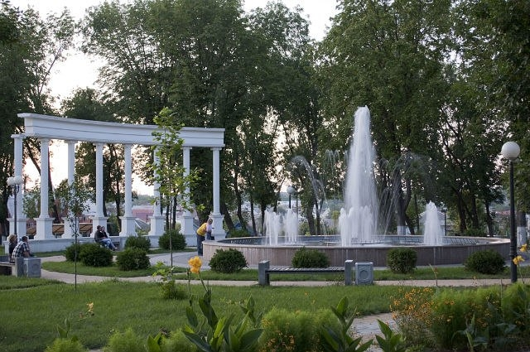

Районный бюджет утвержден Решением Совета муниципального
образования Выселковский район от 12 декабря 2017 года № 1-193
«О бюджете муниципального образования Выселковский район на 2018 год и на плановый период 2019 и 2020 годов»

Итоги реализации бюджетной и налоговой политики

- Обеспечение сбалансированности и устойчивости районного бюджета
- Повышение качества предоставления государственных и муниципальных услуг
- Развитие программно-целевых методов управления
- Повышение эффективности управления муниципальными финансами
- Стимулирование экономического роста, поддержка инвестиционной деятельности, повышение предпринимательской активности
- Повышение открытости (прозрачности) бюджетного процесса

Выполнение главных бюджетных задач

- Выполнены все действующие социальные обязательства
- Реализованы целевые значения «дорожных карт» по указам Президента Российской Федерации от 7 мая 2012 года
- Реализованы мероприятия по достижению поставленной Президентом Российской Федерации задачи по обеспечению 100 % доступности дошкольного образования
- Сохранена государственная поддержка развития реального сектора экономики, реализация инвестиционных проектов
- Сокращен объем муниципального долга
- Реализованы мероприятия по оптимизации, экономии средств бюджета, в том числе при закупках за счет конкурсных процедур, расходов на энергопотребление и других материальных затрат

Мероприятия, направленные на обеспечение сбалансированности
бюджета района

- Реализован план мероприятий, направленных на увеличение
наполняемости доходной части консолидированного бюджета
муниципального образования Выселковский район в 2018 году
(утвержден распоряжением главы муниципального образования
Выселковский район от 21.03.2018 года № 98-р)
- Проведены мероприятия по оптимизации расходов на содержание бюджетной сети и расходов на государственное управление
- Проводился мониторинг соблюдения муниципальными
образованиями Выселковского района нормативов формирования
расходов на содержание органов местного самоуправления, а также
уровня дефицита бюджета

РАЙОННЫЙ БЮДЖЕТ
млн. рублей
Наименование показателя | 2018 год
Наименование показателя | Плановые  показатели | Фактическое  исполнение | Процент  исполнения | Динамика к  2017 году, %
Доходы всего | 1 277,0 | 1 311,5 | 102,7 | 102,3
Налоговые и неналоговые  доходы | 413,0 | 448,9 | 108,7 | 93,8
Безвозмездные поступления | 864,0 | 862,6 | 99,8 | 107,3
Расходы | 1 321,9 | 1 308,1 | 99,0 | 107,5
Профицит (+) | -44,9 | 3,4 | x | x

ИСТОЧНИКИ ФИНАНСИРОВАНИЯ
ДЕФИЦИТА РАЙОННОГО БЮДЖЕТА

млн. рублей
Наименование показателя | 2018 год
Наименование показателя | Плановые показатели | Фактическое исполнение
Источники финансирования дефицита всего | 44,9 | -3,4
в том числе
Бюджетные кредиты других бюджетов (возврат в районный бюджет предоставленных кредитов) | 1,7 | 1,7
Предоставление кредитов бюджетам сельских поселений | -5,1 | -5,1
Бюджетные кредиты других бюджетов (возврат в краевой бюджет) | -7,2 | -7,2
Бюджетные кредиты других бюджетов (получение кредитов из краевого бюджета) | 7,2 | 7,2
Направление остатков средств | 48,3 | -

БЕЗВОЗМЕЗДНЫЕ ПОСТУПЛЕНИЯ В
РАЙОННЫЙ БЮДЖЕТ ИЗ ДРУГИХ
УРОВНЕЙ БЮДЖЕТОВ

млн. рублей
Наименование показателя | 2018 год
Наименование показателя | Плановые  показатели | Фактическое исполнение | Процент исполнения
Всего | 864,0 | 862,6 | 99,8
в том числе
Дотации | 95,7 | 95,7 | 100
Субсидии | 34,9 | 34,9 | 100
Субвенции | 733,2 | 731,8 | 99,8
Иные межбюджетные трансферты | 0,4 | 0,4 | 100
Доходы от возврата остатков субсидий, субвенций прошлых лет | 0,3 | 0,3 | 100
Возврат остатков субсидий, субвенций прошлых лет из бюджета района | -0,5 | -0,5 | 100

ДИНАМИКА ОБЪЕМА ДОХОДОВ РАЙОННОГО БЮДЖЕТА

ДИНАМИКА ОБЪЕМА РАСХОДОВ РАЙОННОГО БЮДЖЕТА

ИСПОЛНЕНИЕ РАЙОННОГО БЮДЖЕТА ПО ДОХОДАМ

тыс. рублей
Наименование показателя | Утвержденные бюджетные назначения | Исполнено | % исполнения | Удельный вес в общем объеме,% | Динамика к 2017 году %
Доходы всего | 1 277 038,3 | 1 311 516,4 | 102,7 | 100 | 102,3
Налоговые и неналоговые доходы | 412 991,0 | 448 938,6 | 108,7 | 34,2 | 93,8
Налог на прибыль организаций | 1 360,0 | 1 459,3 | 107,3 | 0,1 | 68,3
Налог на доходы физических лиц | 261 503,1 | 282 483,3 | 107,3 | 21,5 | 93,8
Налог, взимаемый с применением упрощенной системы налогообложения | 15 450,0 | 16 353,0 | 105,8 | 1,2 | 188,4
Единый налог на вмененный доход | 18 700,0 | 19 670,6 | 105,2 | 1,5 | 93,9
Единый сельскохозяйственный налог | 16 600,0 | 16 741,8 | 100,9 | 1,3 | 105,7
Государственная пошлина | 6 710,0 | 7 222,3 | 107,6 | 0,6 | 61,0
Доходы, получаемые в виде арендной платы за землю | 70 010,0 | 79 264,6 | 113,2 | 6 | 120,7
Плата за негативное воздействие на окружающую среду | 1 680,0 | 1 761,2 | 104,8 | 0,1 | 73,0
Доходы от продажи земельных участков | 10 000,0 | 11 475,5 | 114,7 | 0,9 | 118,1
Штрафы, санкции, возмещение ущерба | 3 380,0 | 4 267,4 | 126,3 | 0,3 | 88,9
Прочие | 7 597,9 | 8 239,6 | 108,4 | 0,6 | 185,2
Безвозмездные поступления | 864 047,2 | 862 577,8 | 99,8 | 65,8 | 107,3

Основные источники доходов бюджета:

- Налог на доходы физических лиц – 63 %
- Арендная плата за землю – 18 %
- Единый налог на вмененный доход – 4,4 %
- Единый сельскохозяйственный налог - 3,7 %
- Налог, взимаемый в связи с применением упрощенной системы
налогооблажения – 3,6 % от общей суммы налоговых и неналоговых
доходов

Указанные источники составили 92 процента налоговых и неналоговых доходов районного бюджета или 414 млн. рублей

ИСПОЛНЕНИЕ РАЙОННОГО БЮДЖЕТА ПО РАСХОДАМ

тыс. рублей
№  п/п | Наименование  показателя (раздел,  подраздел) | Уточнен-ная свод-ная бюджетная роспись | Исполнено | %  исполнения | Динамика к 2017 году,% | В том числе федеральные и  краевые средства
 |  |  |  |  |  | Уточнен-ная сводная бюджет-ная роспись | Исполнено |  | %  исполнения
 | Всего расходов | 1 321 899,5 | 1 308 107,6 | 99,0 | 107,5 | 768 082,7 | 766 611,5 |  | 99,8
в том числе:

1. | Общегосударственные вопросы | 101 633,2 | 94 317,8 | 92,8 | 94,6 | 7 690,7 |  | 7 481,6 | 97,3
 | Функционирование местной администрации | 56 126,7 | 55 640,0 | 99,1 | 105,7 | 7 602,7 |  | 7 393,6 | 97,3
 | Судебная система | 88,0 | 88,0 | 100 | - | 88,0 |  | 88,0 | 100
 | Обеспечение деятельности финансовых, органов и органов финансового (финансово-бюджетного) надзора | 16 755,8 | 16 601,0 | 99,1 | 103,2 | - |  | - | -
 | Резервные фонды | 2 000,0 | - | - | - | - |  | - | -
 | Другие общегосударственные вопросы | 26 662,7 | 21 988,8 | 82,5 | 71,1
2. | Национальная оборона | 145,0 | 140,5 | 96,9 | 427,1 | - |  | - | -
 | Мобилизационная подготовка экономики | 145,0 | 140,5 | 96,9 | 427,1 | - |  | - | -
3. | Национальная безопасность и правоохранительная деятельность | 7 351,7 | 6 960,1 | 94,7 | 105,1 | - |  | - | -
 | Защита населения и территории от чрезвычайных ситуаций природного и техногенного характера, гражданская оборона | 7 351,7 | 6 960,1 | 94,7 | 105,1 | - |  | - | -
4. | Национальная экономика | 12 811,9 | 11 871,1 | 92,7 | 82,2 | 8 027,1 |  | 8 026,6 | 100
 | Сельское хозяйство и рыболовство | 8 027,1 | 8 026,6 | 100 | 81,0 | 8 027,1 |  | 8 026,6 | 100
 | Дорожное хозяйство (дорожные фонды) | 379,8 | 379,8 | 100 | 78,7 | - |  | - | -
 | Другие вопросы в области национальной экономики | 4 405,0 | 3 464,7 | 78,7 | 85,7 | - |  | - | -
5. | Жилищно-коммунальное хозяйство | 10 330,0 | 9 822,0 | 95,1 | 70,3 | - |  | - | -
 | Жилищное хозяйство | 1 530,0 | 1 288,3 | 84,2 | 11,0 | - |  | - | -
 | Благоустройство | 8 800,0 | 8 533,7 | 97,0 | 372,9 | - |  | - | -
№  п/п | Наименование  показателя (раздел,  подраздел) | Уточнен-ная свод-ная бюджетная роспись | Исполнено | %  исполнения | Динамика к 2017 году,% | В том числе федеральные и  краевые средства
 |  |  |  |  |  | Уточнен-ная сводная бюджет-ная роспись | Исполнено |  | %  исполнения
6. | Образование | 925 905,9 | 923 007,3 | 99,7 | 103,8 | 506 324,9 | 506 324,9 |  | 100
 | Дошкольное образование | 292 662,7 | 292 662,6 | 100 | 99,9 | 200 453,5 | 200 453,5 |  | 100
 | Общее образование | 410 356,2 | 407 505,7 | 99,3 | 103,1 | 296 251,8 | 296 251,8 |  | 100
 | Дополнительное образование детей | 154 919,9 | 154 919,9 | 100 | 103,6 | 2 585,8 | 2 585,8 |  | 100
 | Профессиональная подготовка, переподготовка и повышение квалификации | 1 319,2 | 1 319,2 | 100 | 201,9 | 1 240,0 | 1 240,0 |  | 100
 | Молодежная политика и оздоровление детей | 7 691,2 | 7 647,3 | 99,4 | 109,8 | 1 662,5 | 1 662,5 |  | 100
 | Другие вопросы в области образования | 58 956,7 | 58 952,6 | 100 | 135,9 | 4 131,3 | 4 131,3 |  | 100
7. | Культура, кинематография | 7 250,5 | 7 196,1 | 99,7 | 103,8 | 658,6 | 658,6 |  | 100
 | Культура | 3 505,8 | 3 460,8 | 98,7 | 195,2 | 296,5 | 296,5 |  | 100
 | Другие вопросы в области культуры, кинематографии | 3 744,7 | 3 735,3 | 99,7 | 108,9 | 362,1 | 362,1 |  | 100
8. | Здравоохранение | 175 264,9 | 175 113,4 | 99,9 | 181,6 | 169 682,6 | 169 682,6 |  | 100
 | Стационарная медицинская помощь | 67 237,8 | 67 237,8 | 100 | 299,3 | 67 237,8 | 67 237,8 |  | 100
 | Амбулаторная помощь | 108 027,1 | 107 875,6 | 99,9 | 147,7 | 102 444,8 | 102 444,8 |  | 100
9. | Социальная политика | 71 576,3 | 70 308,7 | 98,2 | 140,4 | 69 613,5 | 68 351,9 |  | 98,2
 | Пенсионное обеспечение | 1 610,0 | 1 604,0 | 99,6 | 101,3 | - | - |  | -
 | Охрана семьи и детства | 69 613,5 | 68 351,9 | 98,2 | 143,6 | 69 613,5 | 68 351,9 |  | 98,2
 | Другие вопросы в области социальной политики | 352,8 | 352,8 | 100 | 111,0 | - | - |  | -
10. | Физическая культура и спорт | 1 850,0 | 1 594,3 | 86,2 | 5,5 | - | - |  | -
 | Физическая культура | 1 850,0 | 1 504,3 | 86,2 | 5,5 | - | - |  | -
11. | Средства массовой информации | 850,0 | 846,7 | 99,6 | 92,9 | - | - |  | -
 | Периодическая печать и издательств | 850,0 | 846,7 | 99,6 | 92,9 | - | - |  | -
12. | Обслуживание муниципального долга | 15,0 | 14,5 | 96,7 | 1,3 | - | - |  | -
 | Обслуживание муниципального долга | 15,0 | 14,5 | 96,7 | 1,3 | - | - |  | -
13. | Межбюджетные трансферты общего характера бюджетам субъектов Российской Федерации и муниципальных образований | 6 915,0 | 6 915,0 | 100 | 65,8 | 6 085,3 | 6 085,3 |  | 100
 | Дотации на выравнивание бюджетной обеспеченности муниципальных образований | 6 915,0 | 6 915,0 | 100 | 65,8 | 6 085,3 | 6 085,3 |  | 100

СОЦИАЛЬНАЯ СФЕРА

В 2018 году в приоритетном порядке осуществлялось финансирование расходов, имеющую социальную направленность.
На эти цели было направлено 90 % от общей суммы расходов районного бюджета.

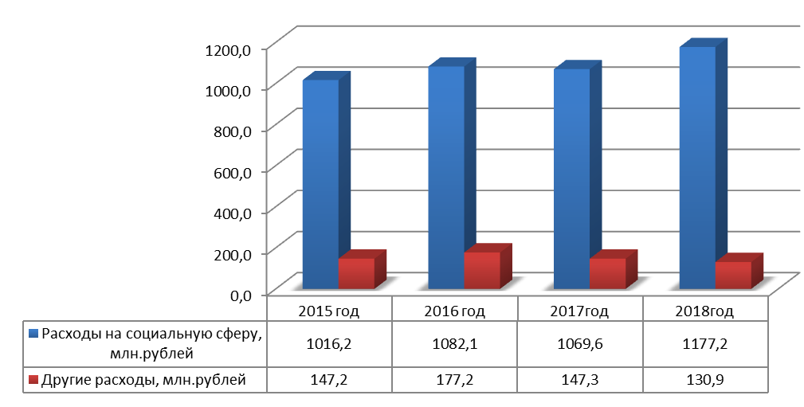

СТРУКТУРА РАСХОДОВ НА СОЦИАЛЬНУЮ СФЕРУ

Наименование отрасли | Исполнено, тыс. рублей | Удельный вес в расходах на социальную сферу, %
Образование | 923 007,3 | 78,4
Здравоохранение | 175 113,4 | 14,9
Социальная политика | 70 308,7 | 6,0
Культура | 7 196,1 | 0,6
Физическая культура и спорт | 1 594,3 | 0,1
Итого | 1 177 219,8 | 100

В 2018 году выполнены все намеченные социальные обязательства перед населением. Обеспечено своевременное, полное и адресное обеспечение населения мерами государственной поддержки. Проведена значительная работа по созданию дополнительных мест в дошкольных учреждениях, продолжено проведение мероприятий по профилактике заболеваний и формированию у населения района здорового образа жизни, укреплению материально-технической базы образовательных учреждений, лечебных учреждений и другие.

 | Муниципальная программа  муниципального образования Выселковский район  «Развитие образования»  885 803,7 тыс. рублей

Подпрограмма  Развитие дошкольного, общего  и дополнительного образования  детей | Подпрограмма  Обеспечение реализации муниципальной программы и прочие мероприятия в области  образования
- оказание муниципальных услуг  организациями дошкольного образования (детские сады) 289 114,6 тыс. рублей | - содержание  казенных учреждений  образования по методической поддержке работников, по организации материально-технического обеспечения, организация и осуществление  бухгалтерского учета, проведение педагогической диагностики, Управления образования  42 301,6 тыс. рублей  - социальная  поддержка отдельных категорий работников  учреждений  дополнительного образования детей  125,0 тыс. рублей
- оказание муниципальных услуг
общеобразовательными организациями (школы)
394 101,8 тыс. рублей
- оказание муниципальных услуг
организациями дополнительного образования детей
(ДЮСШ, Центр детского творчества)
120 907,1 тыс. рублей

- обеспечение льготным питанием учащихся
из многодетных семей 954,5 тыс. рублей

- компенсация расходов на оплату жилых
помещений, отопления и освещения педагогическим работникам, проживающим в сельской местности 9 365,9 тыс. рублей

- компенсация части родительской платы
за присмотр и уход за детьми в ДОУ
6 501,6 тыс. рублей
- материально-техническое обеспечение пунктов проведения ЕГЭ в школах
935,3 тыс. рублей
- капитальный ремонт зданий и сооружений
образовательных организаций 5 778,8 тыс. рублей

 | Муниципальная программа муниципального образования Выселковский район «Создание условий для оказания медицинской помощи населению и развитие здравоохранения»  176 432,6 тыс. рублей

Отдельные мероприятия муниципальной программы:

- оказание муниципальных услуг учреждением здравоохранения «Центральная районная больница им. В.Ф.Долгополова» Выселковского района – 99 738,9 тыс. рублей
- осуществление государственных полномочий по предоставлению мер социальной поддержки отдельным категориям граждан в бесплатном изготовлении и ремонте зубных протезов – 2 118,1 тыс. рублей
- осуществление государственных полномочий по предоставлению мер социальной поддержки отдельным группам населения в обеспечении лекарственными средствами и изделиями медицинского назначения – 47 306,6 тыс. рублей
- меры социальной поддержки медицинских работников (компенсация расходов на оплату жилых помещений, отопления и освещения) – 1 695,0 тыс. рублей
- повышение квалификации медицинских работников – 1 319,2 тыс. рублей;
- строительство офисов врача общей практики в cт. Новогражданской и
ст. Березанской – 24 254,8 тыс. рублей

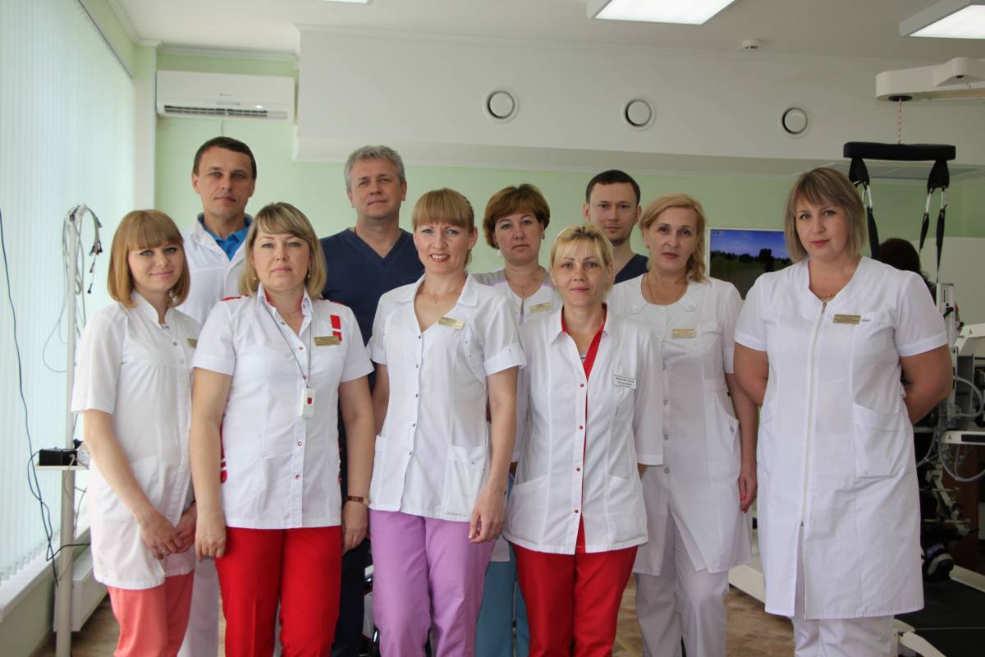

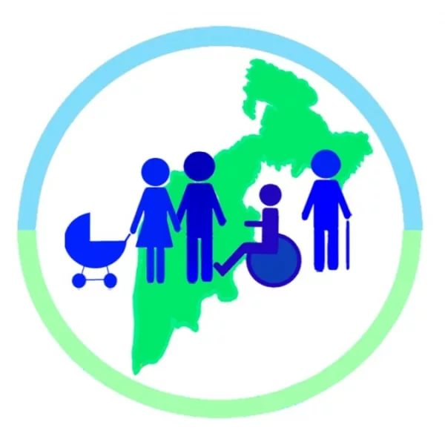 | Муниципальная программа  Муниципального образования  Выселковский район  «Социальная поддержка граждан»  51 291,1 тыс. рублей

Основные мероприятия программы:
- меры государственной поддержки лиц, замещавших муниципальные должности – 1 604,0 тыс. рублей
- поддержка социально-ориентированных некоммерческих организаций и содействие развитию гражданского общества – 352,8 тыс. рублей
- предоставление ежемесячных денежных выплат на содержание детей-сирот и детей, оставшихся без попечения родителей, переданных под опеку, на воспитание в приемные семьи, а также ежемесячное вознаграждение, причитающееся приемному родителю –45 677,5 тыс. рублей
- организация и осуществление деятельности по опеке и попечительству –
3 109,3 тыс. рублей
- организация оздоровления и отдыха детей – 547,5 тыс. рублей

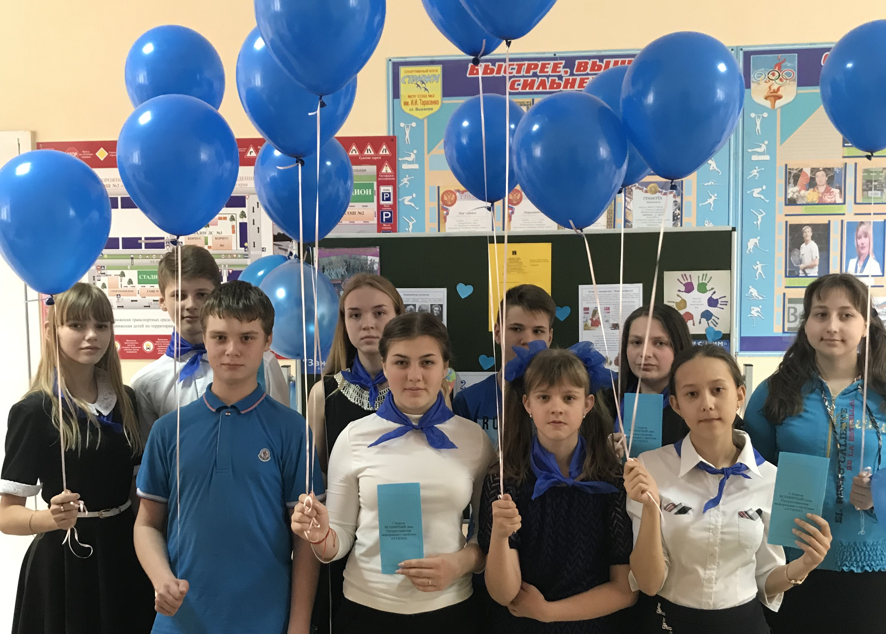

 | Муниципальная программа  муниципального образования  Выселковский район  «Развитие культуры»  40 435,9 тыс. рублей
Отдельные мероприятия муниципальной программы:

- выполнение муниципального задания детской школой искусств им. Г.Ф.Пономаренко ст. Выселки и Березанской музыкальной школой – 32 859,4 тыс. рублей;
- содержание муниципальных казенных учреждений «Межпоселенческая библиотека» и «Организационно-методический центр» – 4 064,9 тыс. рублей;
- осуществление государственных полномочий по предоставлению мер социальной поддержки в виде компенсации расходов на оплату жилых помещений, отопления и освещения педагогическим работникам – 380,4 тыс. рублей;
- проведение культурно-массовых мероприятий – 2 090,0 тыс. рублей;
- содержание Отдела культуры администрации МО Выселковский район – 993,8 тыс. рублей;
- комплектование книжных фондов библиотек – 47,4 тыс. рублей

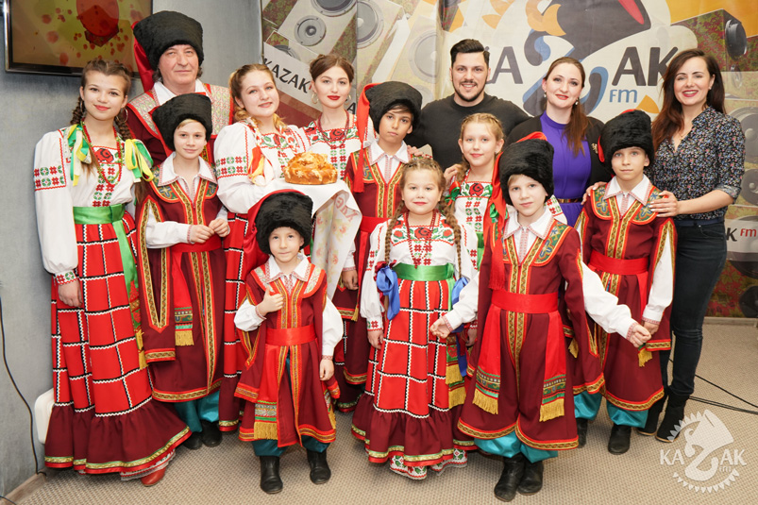

 | Муниципальная программа  муниципального образования  Выселковский район  «Развитие физической культуры и спорта»  1 284,2 тыс. рублей

Отдельные мероприятия муниципальной программы:
- проведение физкультурно-массовых мероприятий и участие в районных и краевых спортивных мероприятиях – 1 034,2 тыс. рублей;
- развитие детско-юношеского спорта в муниципальных организациях
дополнительного образования детей и подростков – 250,0 тыс. рублей

Численность занимающихся физической культурой и спортом в Выселковском район составляет более 27 тысяч человек. На территории района реализуется Всероссийский физкультурно-спортивный комплекс «Готов к труду и обороне» (ГТО), функционируют 14 спортивных многофункциональных площадок для подготовки к выполнению нормативов комплекса ГТО. В 2018 году приняли участие в сдаче нормативов 2900 человек, из них выполнили нормативы испытаний комплекса ГТО 400 человек. Физкультурники и спортсмены принимали участие в Первенствах Краснодарского края по гандболу, по пляжному волейболу, по футболу среди юношей, по велоспорту. Сборная команда Выселковского района участвовала в Спартакиаде трудящихся Кубани и Сельских спортивных играх Кубани, где заняла 10 место, а по силовому троеборью I место. Районная футбольная команда «Агрокомплекс» участвовала в Кубке губернатора Краснодарского края и Первенстве Краснодарского края, где заняла почетное второе место.

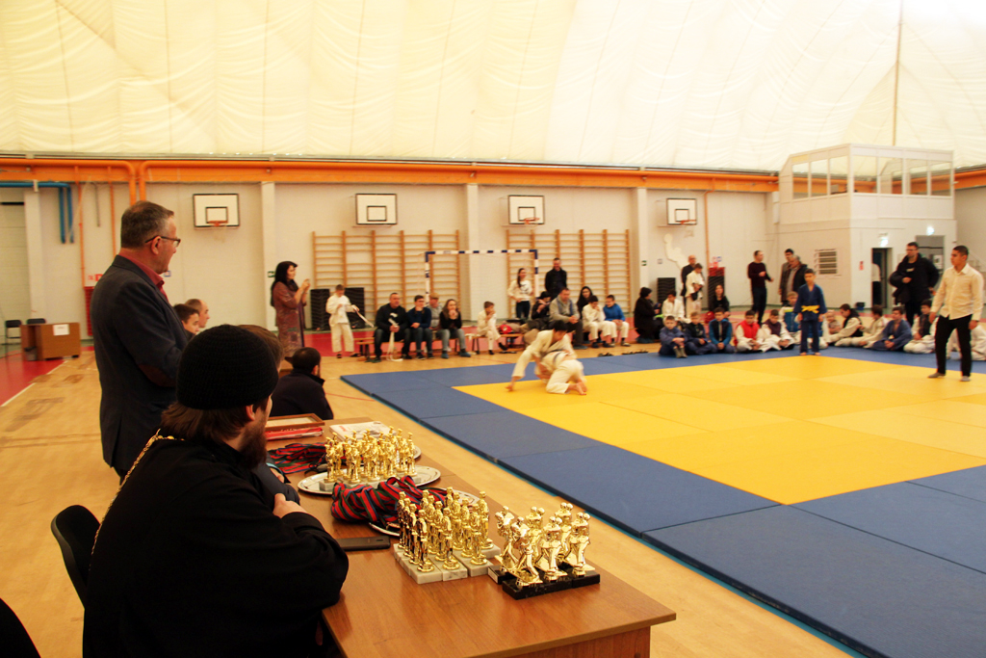

 | Муниципальная программа  муниципального образования  Выселковский район  «Дети Кубани»  21 661,3 тыс. рублей

Отдельные мероприятия муниципальной программы:
- осуществление государственных полномочий по выявлению обстоятельств, свидетельствующих о необходимости оказания детям-сиротам и детям, оставшимся без попечения родителей, содействия в преодолении трудной жизненной ситуации, и осуществлению контроля за использованием детьми сиротами и детьми, оставшимися без попечения родителей, предоставленных им жилых помещений специализированного жилищного фонда – 400,9 тыс. рублей
- предоставление жилых помещений детям- сиротам и детям, оставшимся без попечения родителей, лицам из их числа по договорам найма специализированных жилых помещений – 16 172,8 тыс. рублей
- обеспечение отдыха, оздоровления и занятости детей и подростков Выселковского района – 3 908,7 тыс. рублей
- мероприятия, направленные на профилактику безнадзорности и правонарушений несовершеннолетних, проведение декады инвалидов для детей с ограниченными возможностями, выплаты премии главы администрации муниципального образования Выселковский район одаренным детям, проведение мероприятий военно-патриотической направленности, участие в районных, краевых, всероссийских конкурсах и конференциях, организация и проведение торжественных и праздничных мероприятий – 1 178,9 тыс. рублей

 | Муниципальная программа  муниципального образования  Выселковский район  «Молодежь Выселковского района»  3 738,6 тыс. рублей

Отдельные мероприятия муниципальной программы:
- выполнение функций казенным учреждением комплексного социального обслуживания подростков и молодежи «Молодежный центр» Выселковского района – 2 766,8 тыс. рублей
- проведение мероприятий, направленных на реализацию молодежной политики на территории Выселковского района – 971,8 тыс. рублей

 | Муниципальная программа  муниципального образования  Выселковский район  «Развитие муниципального образования Выселковский район в сфере строительства,  архитектуры, дорожного хозяйства и жилищно-коммунального хозяйства»  11 408,4 тыс. рублей

Подпрограмма «Развитие общественной инфраструктуры  муниципального значения» | Подпрограмма «Повышение  безопасности дорожного движения»
Содержание и обслуживание муниципального жилого фонда –  1 288,3 тыс. рублей  Разработка проектно-сметной документации по строительству малобюджетных спортивных залов шаговой доступности – 560,1 тыс. рублей | Организация и проведение мероприятий по обеспечению безопасности дорожного движения среди детей – 70,0 тыс. рублей
Подпрограмма «Содержание автомобильных дорог местного значения в муниципальном образовании  Выселковский район»  Расходы на проведение ремонта  дорог 379,8 тыс. рублей | Отдельные мероприятия муниципальной программы  Осуществление государственных полномочий по ведению учета граждан отдельных категорий в качестве нуждающихся в жилых помещениях  – 576,5 тыс. рублей
Подпрограмма «Обращение с твердыми бытовыми отходами»

Организация утилизации бытовых и промышленных отходов в станицы Выселки – 8 533,7 тыс. рублей

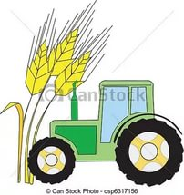 | Муниципальная программа  муниципального образования  Выселковский район  «Развитие сельского хозяйства и регулирование рынков сельскохозяйственной продукции, сырья и продовольствия»  9 199,0 тыс. рублей

Основные мероприятия программы:

- осуществление отдельных государственных полномочий по поддержке сельскохозяйственного производства в Краснодарском крае в части предоставления субсидии гражданам, ведущим личное подсобное хозяйство, крестьянским (фермерским) хозяйствам, индивидуальным предпринимателям, осуществляющим деятельность в области сельскохозяйственного производства, сельскохозяйственным потребительским кооперативам –
7 994,9 тыс. рублей
- осуществление государственных полномочий по поддержке сельскохозяйственного производства в Краснодарском крае – 1 172,4 тыс. рублей
- осуществление отдельных государственных полномочий по предупреждению и ликвидации болезней животных, их лечению, защите населения от болезней, общих для человека и животных, в части регулирования численности безнадзорных животных на территории района – 31,7 тыс. рублей

 | Муниципальная программа  муниципального образования  Выселковский район  «Совершенствование земельных и имущественных отношений в муниципальном образовании Выселковский район»  3 323,7 тыс. рублей

Программа исполнялась в рамках отдельных мероприятий, связанных с проведением кадастровых работ по разделению или объедению земельных участков, публикацией извещений о проведении торгов по продаже земельных участков, а также проведением других мероприятий по землеустройству и землепользованию

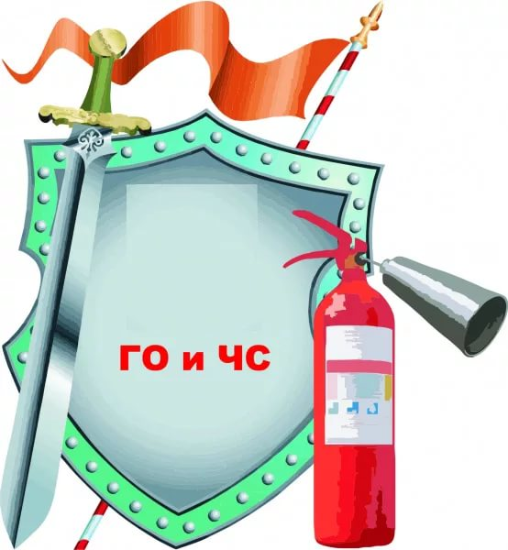 | Муниципальная программа  муниципального образования  Выселковский район  «Обеспечение безопасности населения»  7 013,8 тыс. рублей

Подпрограмма  «Предупреждение и ликвидация  чрезвычайных ситуаций, стихийных бедствий и их последствий, противодействие  терроризма и экстремизма» | Подпрограмма  «Укрепление правопорядка, профилактика правонарушений,  усиление борьбы с преступностью  и противодействие коррупции в МО Выселковский район»
Содержание муниципального  казенного учреждения «Аварийно- спасательная служба» муниципального образования Выселковский район  6 649,1 тыс. рублей | Изготовление листовок по охране общественного порядка, приобретение основных средств  10,8 тыс. рублей
Проведены мероприятия по предупреждению чрезвычайных ситуаций, стихийных бедствий,
профилактике терроризма
310,9 тыс. рублей
Подпрограмма  « Развитие и поддержка Выселковского  казачьего общества» | Подпрограмма  «Гармонизация межнациональных  отношений и укрепление единства  российской нации»
Организация и проведение мероприятий, направленных на сохранение и развитие традиционной казачьей культуры  33,0 тыс. рублей | Публикации в средствах массовой информации социального опроса граждан района 10,0 тыс. рублей

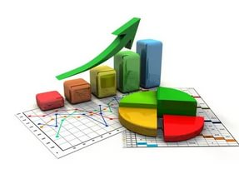 | Муниципальная программа  муниципального образования  Выселковский район  «Экономическое развитие и инновационная экономика»  636,3 тыс. рублей

Подпрограмма "Муниципальная поддержка малого и среднего предпринимательства в муниципальном образовании Выселковский район"

Информационная, правовая, консультационная поддержка и подготовка кадров для малого и среднего предпринимательства, организация и проведение конкурсов для субъектов малого и среднего предпринимательства – 200,0 тыс. рублей

Отдельные мероприятия муниципальной программы

Обеспечение мероприятий по инвестиционному развитию Выселковского района, в том числе изготовление и актуализация бизнес-планов инвестиционных проектов, изготовление презентационных материалов, участие в экономическом форуме – 436,3 тыс. рублей

 | Муниципальная программа  муниципального образования  Выселковский район  «Информационное общество»  2 585,5 тыс. рублей

Основные мероприятия программы:
- реорганизация учреждения "Многофункциональный центр" – 169,1 тыс. рублей
- обеспечение доступа к информации о деятельности органов местного самоуправления в периодических печатных изданиях и в сети интернет – 856,5 тыс. рублей
- создание автоматизированных рабочих мест и разработка сервисов для организации межведомственного электронного взаимодействия при предоставлении муниципальных услуг, включая приобретение компьютерной техники и программного обеспечения, общесистемные и обеспечивающие мероприятия – 1 559,9 тыс. рублей

Расходы районного бюджета в рамках муниципальных программ Выселковского района и непрограммных направлений деятельности

тыс. рублей
№ п/п | Наименование муниципальной программы | Уточненная сводная бюджетная роспись | Исполнено | % исполнения | Удельный вес в общем объеме,% | Динамика к 2017 году, %
 | Расходы всего | 1 321 899,5 | 1 308 107,6 | 99,0 | 100 | 107,5
I. Расходы в рамках муниципальных программ |  | 1 222 319,9 | 1 214 814,2 | 99,4 | 92,9 | 107,9
1 | Развитие образования | 885 806,0 | 885 803,7 | 100 | 67,7 | 103,5
2 | Создание условий для оказания медицинской помощи населению и развитие здравоохранения | 176 584,1 | 176 432,6 | 99,9 | 13,5 | 183,5
3 | Развитие культуры | 40 490,3 | 40 435,9 | 99,9 | 3,1 | 113,9
4 | Развитие физической культуры и спорта | 1 300,0 | 1 284,2 | 98,8 | 0,1 | 128,5
5 | Дети Кубани | 22 604,8 | 21 661,3 | 95,8 | 1,7 | 136,4
6 | Молодежь Выселковского района | 3 768,0 | 3 738,6 | 99,2 | 0,3 | 124,8
7 | Обеспечение безопасности населения | 7 432,7 | 7 013,8 | 94,4 | 0,5 | 95,8
8 | Развитие муниципального образования Выселковский район в сфере строительства, архитектуры, дорожного хозяйства и жилищно-коммунального хозяйства | 15 618,3 | 11 408,4 | 73,0 | 0,9 | 33,6
9 | Экономическое развитие и инновационная экономика | 1 200,0 | 636,3 | 53,0 | 0,05 | 84,8
10 | Социальная поддержка граждан | 51 691,2 | 51 291,1 | 97,3 | 3,9 | 110,2
11 | Информационное общество | 2 765,0 | 2 585,6 | 93,5 | 0,2 | 21,8
12 | Развитие сельского хозяйства и регулирование рынков сельскохозяйственной продукции, сырья и продовольствия | 9 204,5 | 9 199,0 | 99,9 | 0,7 | 84,3
13 | Совершенствование земельных и имущественных отношений в муниципальном образовании Выселковский район | 3 855,0 | 3 323,7 | 86,2 | 0,25 | 44,3
II. Непрограммные расходы |  | 99 579,6 | 93 293,4 | 93,7 | 7,1 | 102,9

В составе непрограммных расходов – расходы на муниципальное управление, расходы на обслуживание муниципального долга, межбюджетные трансферты и ряд других расходов.

